Воспитательное мероприятие
Православие на земле Солнечногорья.
Цели и задачи:
- Зажечь искорку любви и интереса к жизни родного края, к его истории, к достопримечательностям Солнечногорья.
- Познакомить учащихся с ценностями родного края, с православными традициями и православными храмами.
- Воспитывать патриотичность, чувство долга и ответственности за судьбу своей Малой Родины.

Учитель:
Ребята, мы с вами живём в Солнечногорске - одном из красивейших городов Подмосковья.
Чтобы гордиться нашим городом и по праву называться Солнечногорцами, нам надо хорошо знать его историю.
Первые упоминания о древних поселениях в границах Солнечногорска относятся к XVII веку. Одним из таких поселений было сельцо Гомзино, которое впоследствии стали называть Солнечной горой. Старорусское слово «гомза» означает «кошелек». Это указывает на торговый характер села, расположенного в удобном для торговли месте – по пути купцов из Москвы в Петербург.
По преданию, Екатерина Великая, подъезжая рано утром к Гомзино в 1767году, увидела, как из-за горы встает солнце. Пораженная открывшейся красотой, императрица воскликнула: «Боже, какая солнечная гора!». С тех пор так и стали называть сельцо Гомзино – Солнечная гора.
Село «Солнечная гора» стало второй почтовой станцией с Путевым дворцом на Петербургском тракте. Это здание нам хорошо известно - наш краеведческий музей «Путевой дворец».
В не таком уж далёком прошлом жители Солнечногорья занимались ямским извозом, производством и обжигом кирпича, ткали проволочную сетку.
Живописная природа Солнечногорья дарила вдохновение творческим людям России.
В нашем районе расположено поместье «Шахматово», где жил великий поэт А.А.Блок В усадьбе «Середниково» жил и работал поэт М.Ю.Лермонтов. Природа наших мест была источником вдохновения для творчества художника И.И.Левитана. Картина «Озеро. Русь» написана с натуры Сенежского озера и хранится в Русском музее города Санкт-Петербурга.

В 1851 году при строительстве железной дороги Санкт-Петербург— Москва появился посёлок Подсолнечный.
В 1928 году в результате слияния посёлка Подсолнечного и села Солнечная Гора был образован поселок Солнечногорский.
В 1938 году посёлок получил статус города.
В 20-е годы XIX века, когда ещё не было железных дорог в России, началось строительство Екатерининского канала, который должен был связать Москву-реку с Волгой через реки Дубну, Истру и Сестру.

Для пополнения канала водой долину реки Сестры перегородили дамбой, в результате чего на месте небольшого ледникового озерца Гущино в долине речек Сестры и Мазихи образовалось Сенежское озеро.

Дети:
Так, наверное, с каждым бывает,
Вдруг на сердце и грустно, и горько.
В этом случае я убегаю
В город, названный Солнечногорском.
Городок моей мечты,
Если не были – поверьте:
Нет привычной суеты,
Нет столичной круговерти.
В Сенеж - озере вода -
Чистый цвет небесный синий.
Небольшие города -
В них, как в зеркале, Россия!

Как тонкое кружево, озеро светлое!
В полотнах живущее, стихами воспетое!
За легкость пера и кисти союза
Тебя осенила крылатая муза!
Людей одаренных зовешь, привлекаешь,
Фантазию будишь и взоры ласкаешь.
Легко и свободно дыханье простора-
Полет для ума, вдохновенье для взора!
А сколько людей здесь улыбчивых, честных.
Сердца все открыты у жителей местных.
Наверное озеро это такое,
Что всех наполняет своей красотою.
Исторической, культурной и духовной ценностью России являются её храмы
(видеоклип Храмы России)
Наш город и его окрестности знамениты многими храмами, первый среди которых, несомненно, Спасский .
Спасская церковь является одной из старейших церквей Солнечногорского района.
Исстари здесь стояла деревянная церковь в честь Святителя Николая, уничтоженная в Смутное время начала XVII века.
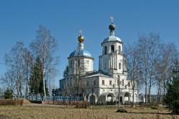
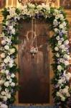
В 1682 году Афанасий Тихонович Зыков вновь построил деревянную Никольскую церковь. В 1742 году владельцами села стал род Лопухиных, который, в свою очередь, в 1759 году перестроил церковь из деревянной в каменную Спасскую.

Главной святыней церкви в XIX веке являлся чудотворный «Смоленский» образ Пресвятой Богородицы. Именно благодаря этой иконе окрестные селения избежали эпидемии холеры в 1871 году.
Очень почитаема чудотворная Боголюбская икона Божией Матери. Явлена она была удивительным образом. В 1991 году одной из прихожанок храма во сне было видение Божией Матери, которая сказала, что на колокольне церкви находится в небрежении Её чудотворный образ. Поначалу женщина не решилась рассказать об этом настоятелю, так как слышала, что снам не стоит доверять. И всё-таки она захотела проверить: поднялась, но ничего не обнаружила. Когда сон повторился, она рассказала о нём настоятелю. Настоятель внимательно осмотрел колокольню, но никаких икон или старых досок там не было. Однако при осмотре лестницы, ведущей на верх колокольни, он заметил, что одна из нижних ступенек была заметно шире остальных. Эту ступеньку освободили, промыли святой водой и на обратной её стороне обнаружили видимые контуры иконы Божией Матери. Икону поставили в храме и со временем заметили, как изображение на иконе, довольно тёмное, начало светлеть и становиться всё более чётким. В течение нескольких лет и вплоть до наших дней икона обновляется. Икона находится в нижнем храме справа от алтаря.
Ещё один замечательный храм нашего города – Никольская церковь. Строительство нового каменного Никольского храма в деревне Солнечная Гора было завершено в ноябре 1879 года, и в том же месяце церковь была освящена.
В начале 90-х годов XX в. при Никольской церкви открылась Воскресная школа, одна из первых в благочинии. На колокольню были подняты новые колокола.
Попечением настоятеля и прихожан в храме появился список чудотворной иконы Божией Матери «Всецарица», выполненный на Святой Горе Афон. Эта икона с иконой Богородицы, именуемой «Троеручица», – стали наиболее почитаемыми в приходе.
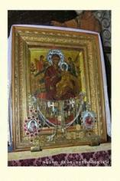
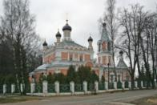
В настоящее время отлит новый, самый большой колокол, отреставрированы и позолочены киоты у чтимых икон Б.М. «Троеручица» и святителя Николая, выполнен капитальный ремонт церковного дома, воскресной школы.
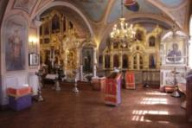
При храме работает библиотека, аудиотека, видеотека. Учащиеся школы под руководством опытных преподавателей готовят красочные представления к праздникам Святой Пасхи и Рождества Христова.

Инсценировка
«Рождественская звезда»
Сцена украшена звёздами. В центре – большая Рождественская звезда.
Лев Мей. То были времена чудес (Пирожкова А)
То были времена чудес,
Сбывалися слова пророка,
Сходили Ангелы с небес.
Звезда катилась от Востока.
Мир искупленья ожидал -
И в бедных яслях Вифлеема,
Под песнь хвалебную Эдема,
Младенец дивный воссиял,
И загремел по Палестине
Глас вопиющего в пустыне... (1855 год)
Три волхва идут за звездой. Останавливаются. (Раубишко Я., Иванов А., Старостин М.)
1 волхв, указывая на звезду:
- Вечер. Звезда взошла. В эту ночь в мире произойдёт чудо.
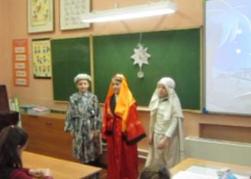
2 волхв, вглядываясь:
- Звезда над землёй Иудейской горит всё ярче. Мы не ошиблись. Это свершится здесь, в этой стране, где не бывает холодов.
3 волхв, оглядываясь кругом:
- Неужели это благославенная земля, которую указала звезда? Должно быть иудеям родился тот самый Великий Царь, которого ждали.
1 волхв:
- Как мы узнаем, где Божественный Младенец? Надо идти к царю Ироду!
2 волхв, с сомнением:
- Царь Ирод славится своей жестокостью, от неё на сердце – великая скорбь. (Опустив голову, прикладывает руки к груди).
3 волхв, с тревогой:
- Как бы нам не опоздать поклониться новорожденному Спасителю мира.
1 волхв, с удивлением:
- Смотрите, как сияет звезда, свет её льётся прямо в душу!
2 волхв, спокойно:- Не будем торопиться. Звёздная книга раскроет этой ночью свою самую сокровенную страницу, и мы прочитаем её первыми.
Волхвы уходят.
Ведущие ( Нестерова В., Самуленкова А.) читают по очереди стихи Аркашова «Поклонение волхвов»:
Тихо полночь плывет над уснувшей землей.
Ночь безмолвна, пустыня тиха.
В эту ночь на земле безмятежный покой,
В эту ночь на земле нет греха…

И горит и сияет на небе звезда,
Льет лучи, словно солнце вдали…
Не светили так звезды нигде никогда
С сотворения самой Земли…

Знать рождается в мире Владыка царей –
Кроткий вождь поколений земных:
Как маяк на просторе мятежных морей
Для усталых, гонимых, больных…

Тихо полночь плывет над пустыней немой,
И к звезде, воссиявшей вдали,
Днем и ночью спешат, позабывши покой,
От востока волхвы-короли…

Скоро кончится путь их пред звездным лучом,
И придут до прихода зари –
И в пещере глухой пред Небесным Царем
Преклонятся земные цари…

В небе звезды и Ангелы стройно поют:
«Слава в вышних и мир на земли!»
И к Неведомой Тайне с дарами идут
От востока волхвы-короли…

Полянка. Свет приглушенный. Пастухи выходят на сцену.
Сидорова А:
В Святую ночь на тучном поле,
Не зная отдыха и снов,
Стада, гулявшие на воле,
Пасло семейство пастухов. (Калинин Г., Медведев А.)
- Пастух: Гляди, какой свет – это ведь звезды так светят!Никогда не было такой ночи, как эта! Что бы это значило?
- Пастух: Да! Тихо… Как будто все не спят и чего-то ждут… Смотри, какая яркая звезда! Раньше ее не было.
- Пастух: Где?
- Пастух: Да вон, прямо над нашей пещерой для овец.
- Пастух: И на небе свет. (Замер от удивления) Что это?
Появляется Ангел, Пастушки закрывают лица от исходящего от него света.
Ангел(Сергеева П.) (простирает руки):
Не бойтесь, Бог меня послал
Вам возвестить живую радость!
Родился ныне, в это время,
Спаситель мира и людей!
Его вы обретете сами
Своими увидав глазами!
Вы пастыри, пойдите к Нему,
Поклонитесь ему! А затем и возвестите сие весть всем людям! В мир пришел Спаситель наш Христос!
Ангел «улетает». Пастушки перешептываются с радостью и оживлением, поднимаются.
- Пойдем, поклонимся Спасителю!
- А что мы ему подарим?
- Мы люди простые… Вон хлеб и мед у меня… для Пречистой Матери и Божественного младенца.
- Я свежего сена положу в ясли из самых душистых и мягких трав. Пошли!
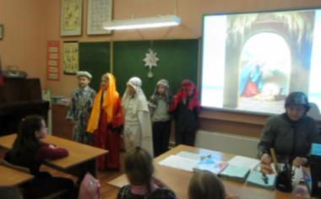
Пастухи уходят. Выходят волхвы
1-й волхв: (указывая на звезду ). Вот она, Священная звезда!
2-й волхв: Царь мира родился! Пресветлый Младенец!Свершилось спасение мира!
3-й волхв: Святая ночь! Звезды возвещают славу!
1-й волхв: Удивительная ночь. Нас вела эта чудесная звезда. Мы идём поклониться Младенцу Христу и принести ему дары: золото, как великому царю.
2-й волхв: Благоухающий ладан, который зажигают у алтарей.
3-й волхв: Смирну, как человеку.
Песнопение.
Дарение рождественских открыток гостям.
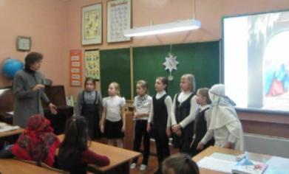
Конец.

